**Работа школьной библиотеки, по информационному обеспечению образовательного процесса**

1. Плановая выдача учебной литературы учащимся школы
2. Выдача художественной литературы читателям
3. Оформление тематических полок к знаменательным датам
4. Выборка материалов периодики по знаменательным датам года (оформление специальной папки)
5. Выставка книг на тему «А.Кунанбаеву 175лет»
6. Выставка по самопознанию на тему «Мейірім төгетін ана»
7. Буккроссинг «Моя любимая книга»
8. Беседа, посвящённая воинам- афганцам
9. Выставка книг, посвящённая 185-летию Ч.Ч.Валиханова

Все мероприятия проводились согласно плана, целенаправленно, с охватом учащихся 0-11 классов. Обратная связь от участников была получена через Книгу отзывов читателей.

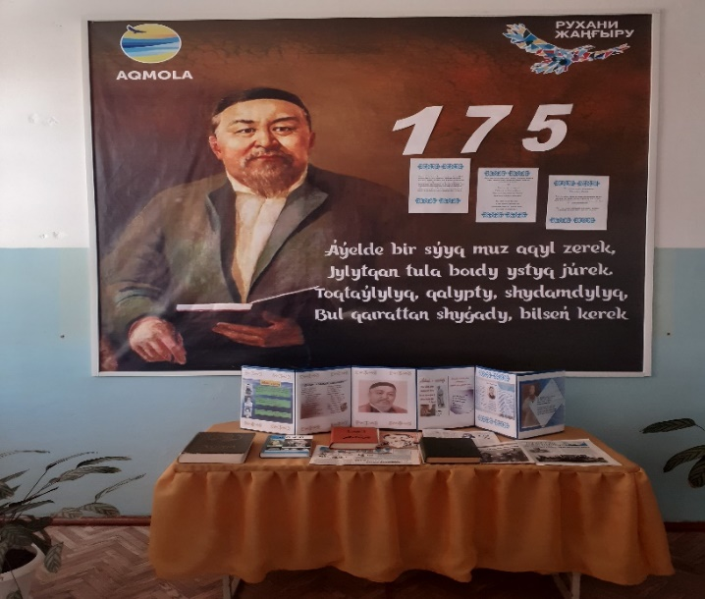 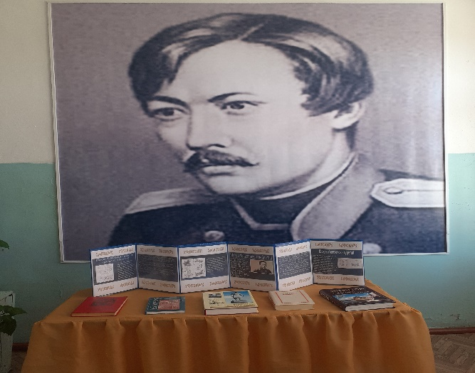

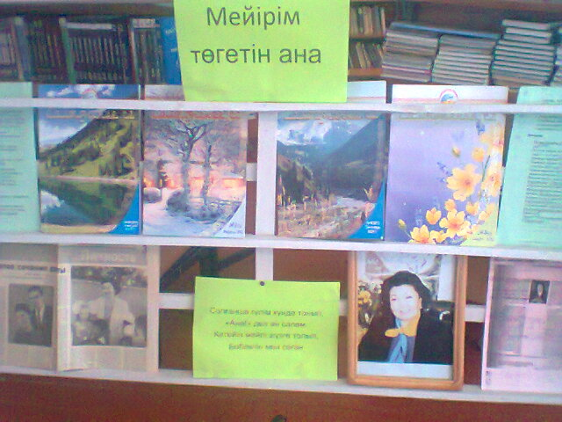

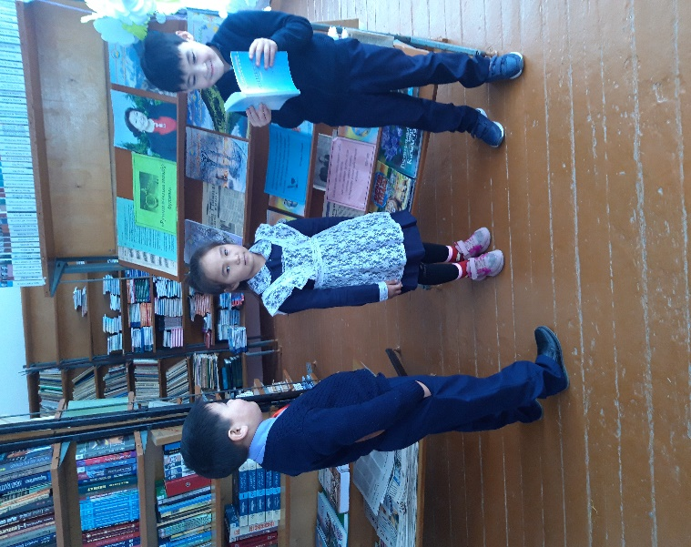

Библиотекарь: Ерденова А.У.